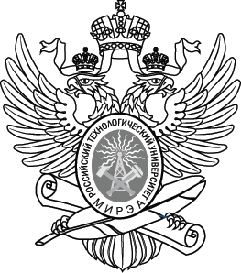
МИНОБРНАУКИ РОССИИ
Федеральное государственное бюджетное образовательное учреждение
высшего образования
«МИРЭА – Российский технологический университет»
РТУ МИРЭА

Институт Информационных технологий (ИТ)
Кафедра инструментального и прикладного программного обеспечения (ИиППО)

ОТЧЕТ ПО ПРАКТИЧЕСКОЙ РАБОТЕ № 6
по дисциплине
«Моделирование сред и разработка приложений виртуальной и дополненной реальности»

Выполнил студент группы ИКБО-20-23 | Комисарик М.А.
Принял Ассистент кафедры ИиППО | Горбатов Г.В.

Практическая работа выполнена | «__»_______202__г. | (подпись студента)
«Зачтено» | «__»_______202__ г. | (подпись руководителя)

Москва 2025

ХОД РАБОТЫ
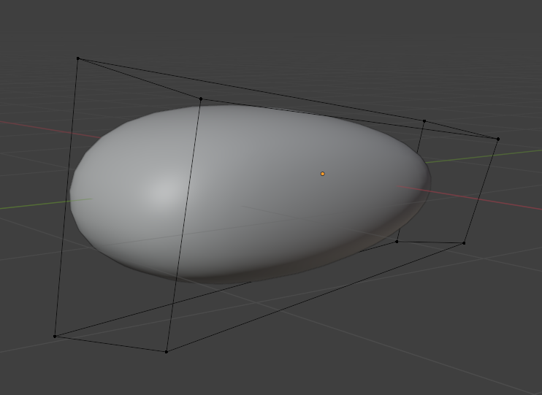
Рисунок 1
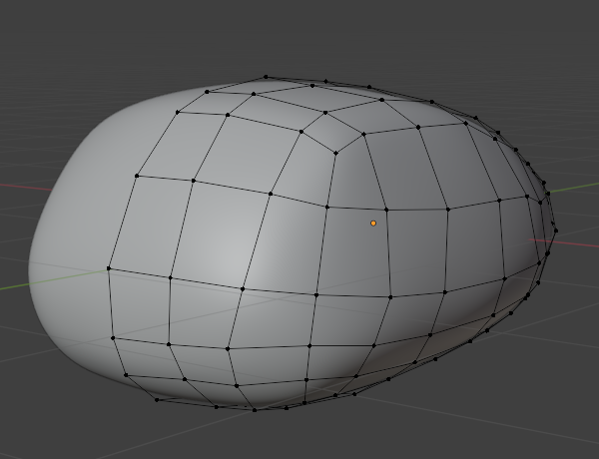
Рисунок 2
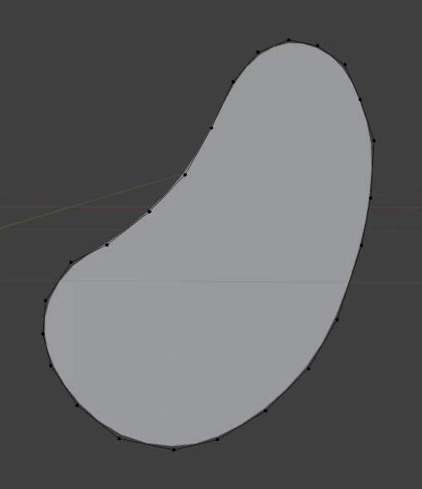
Рисунок 3
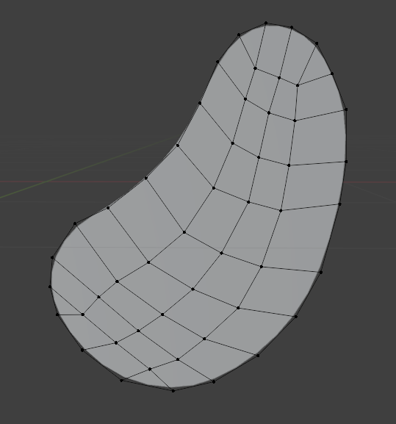
Рисунок 4
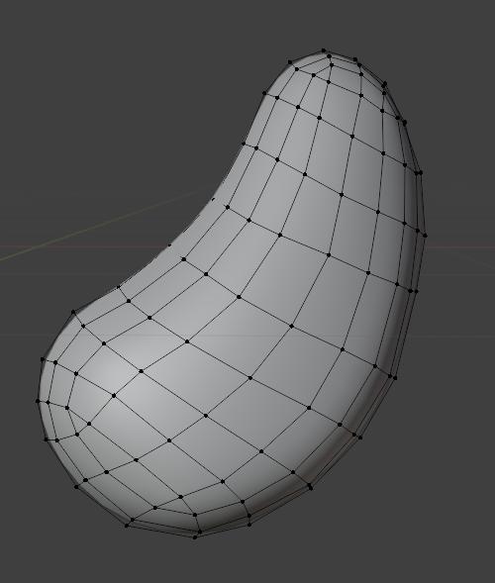
Рисунок 5
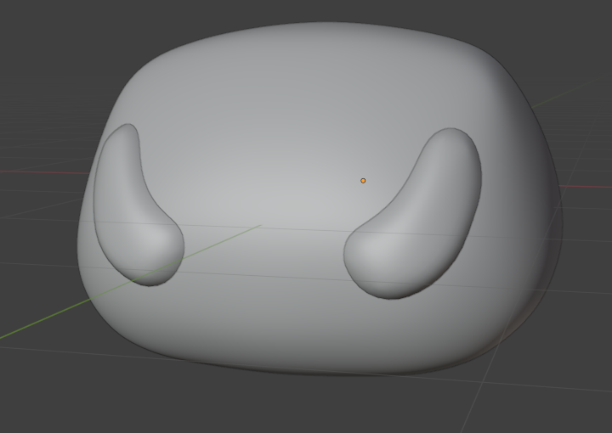
Рисунок 6
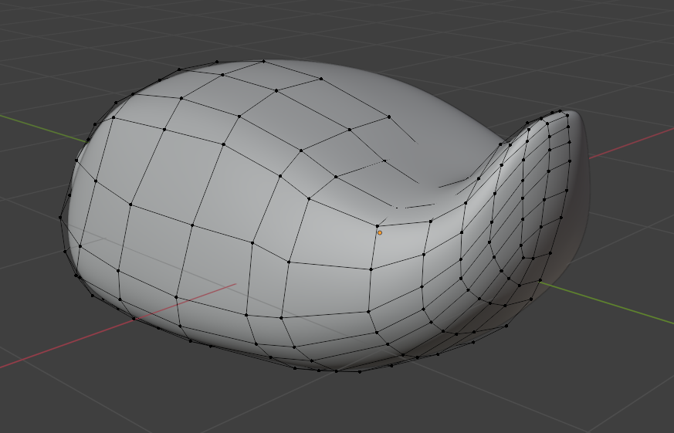
Рисунок 7
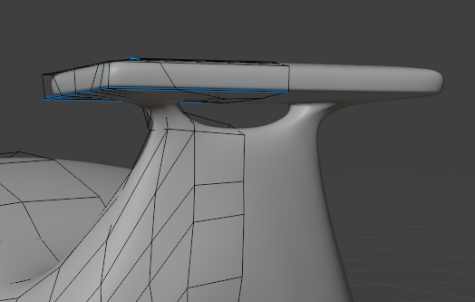
Рисунок 8
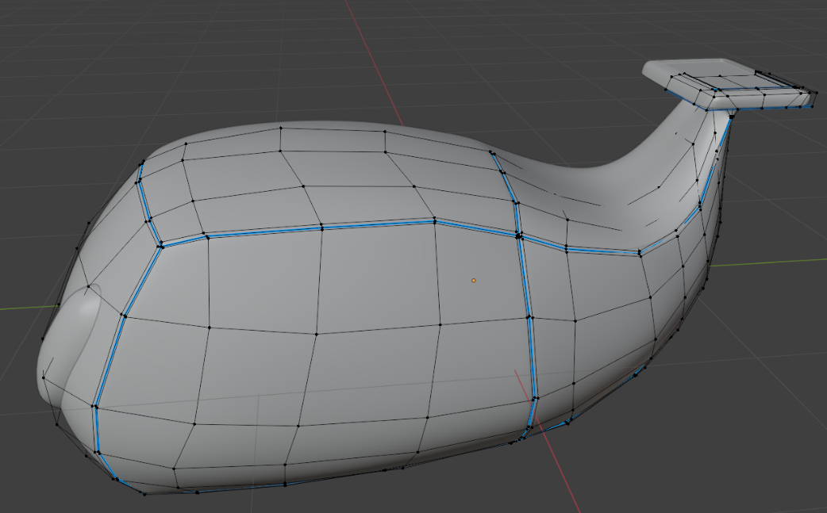
Рисунок 9
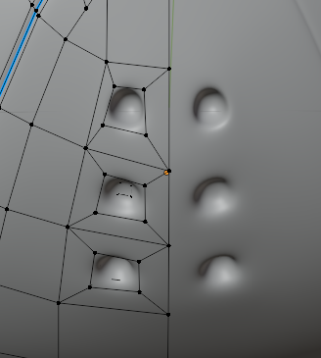
Рисунок 10
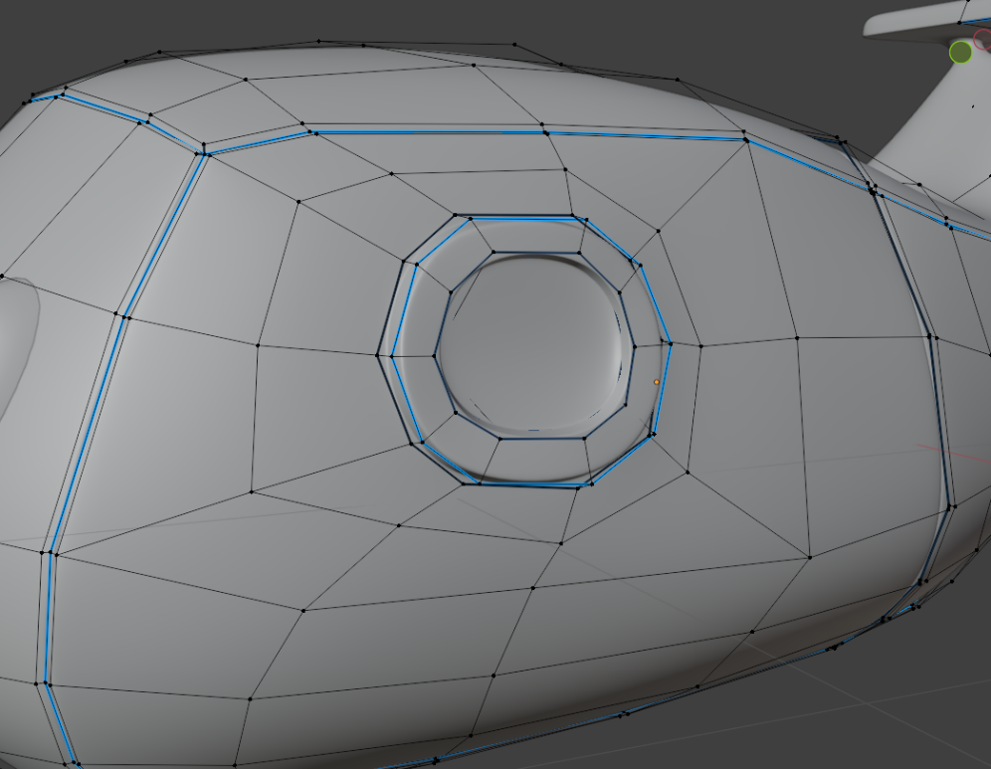
Рисунок 11
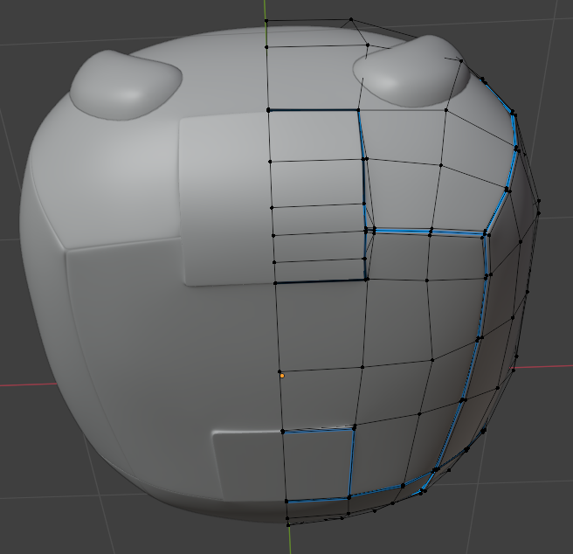
Рисунок 12
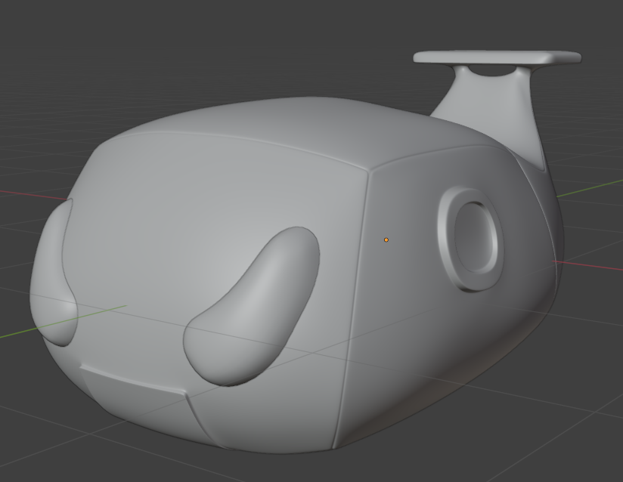
Рисунок 13
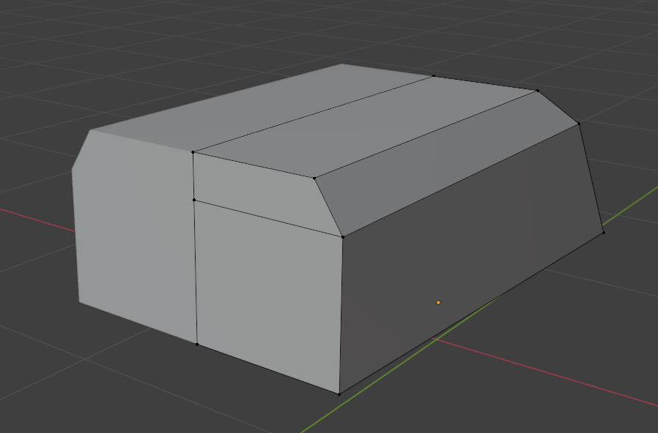
Рисунок 14
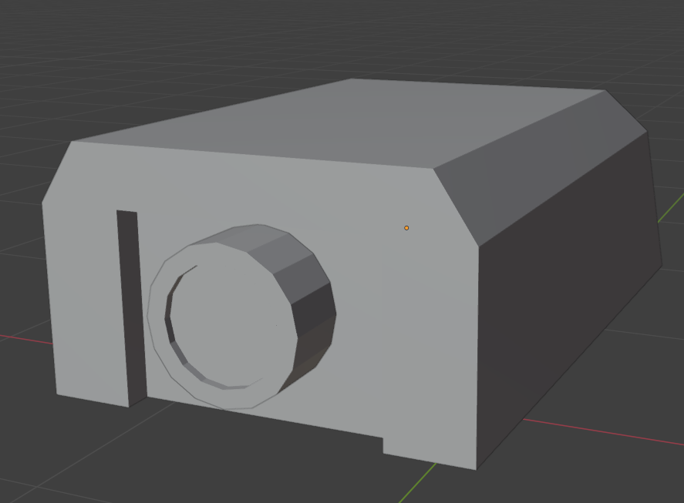
Рисунок 15
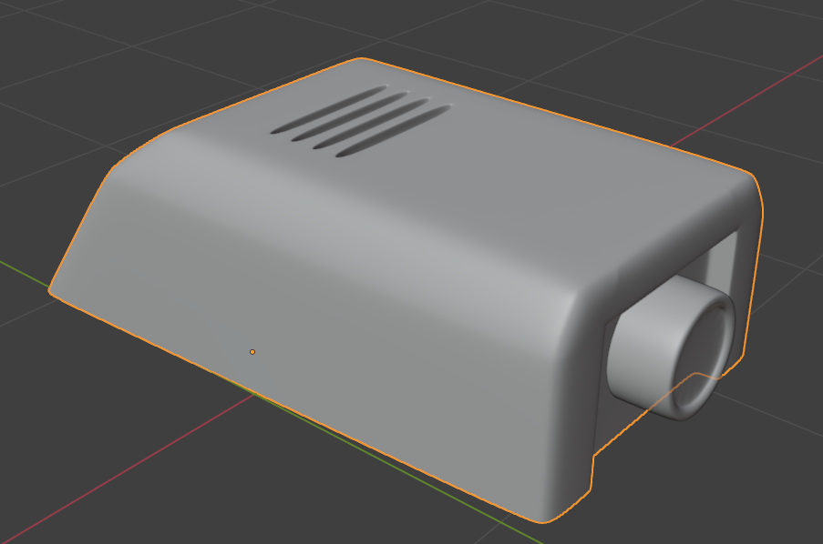
Рисунок 16
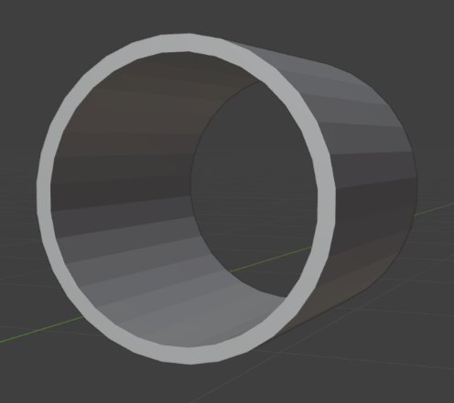
Рисунок 17
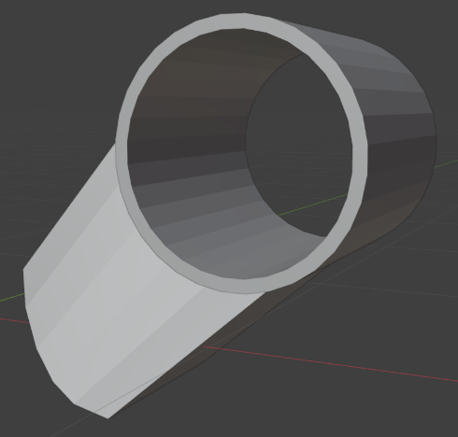
Рисунок 18
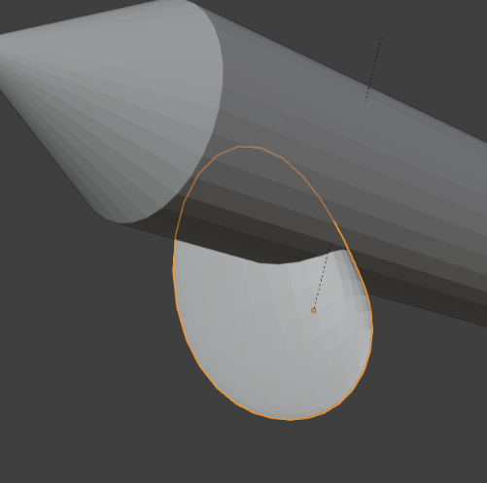
Рисунок 19
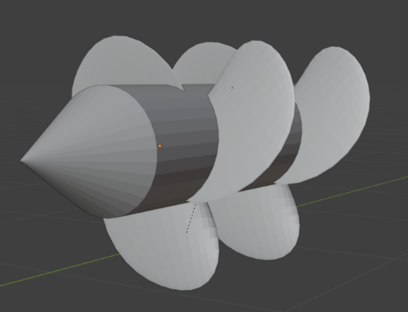
Рисунок 20
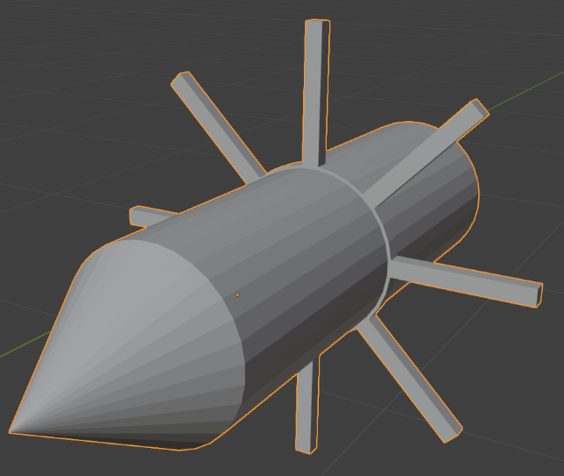
Рисунок 21
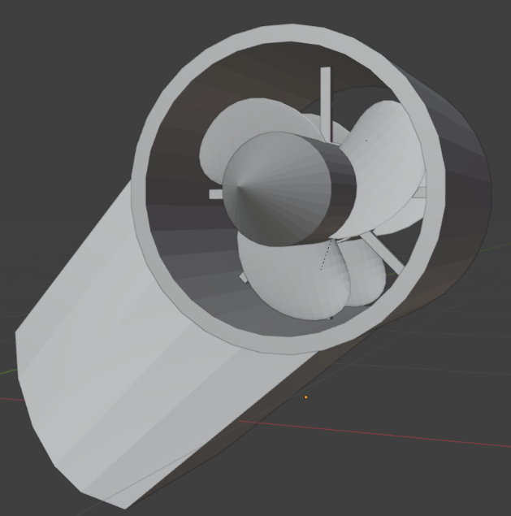
Рисунок 22
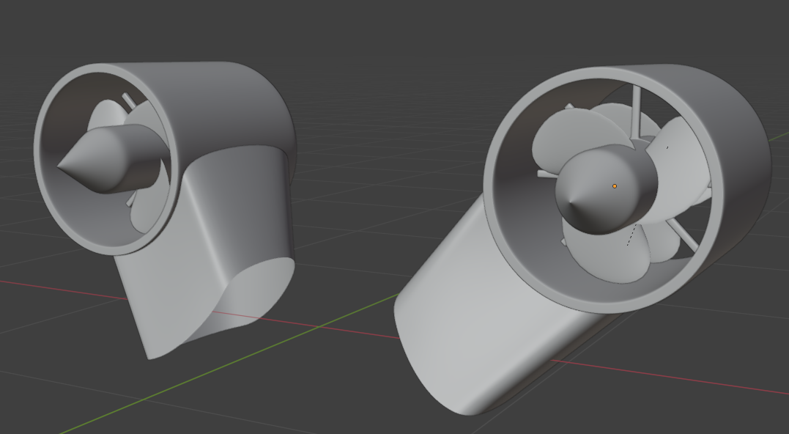
Рисунок 23
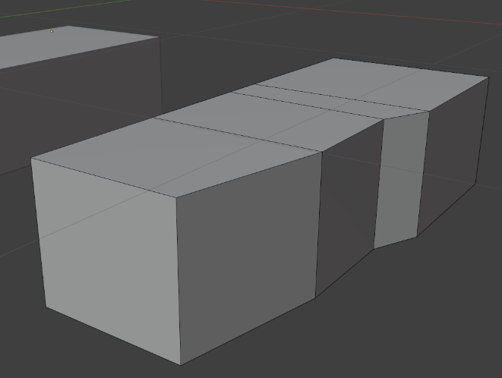
Рисунок 24
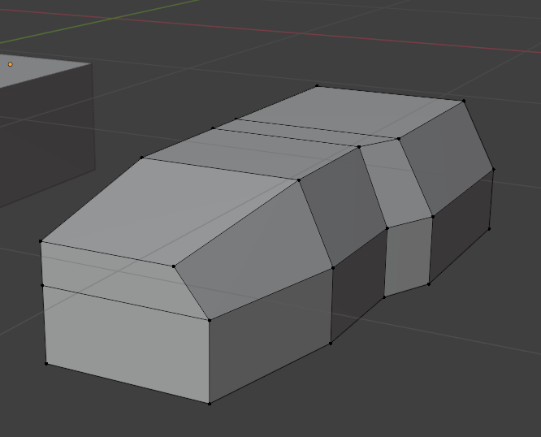
Рисунок 25
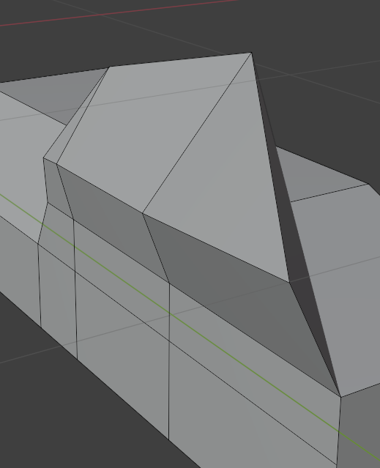
Рисунок 26
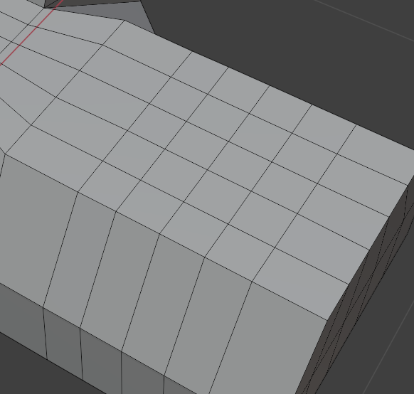
Рисунок 27
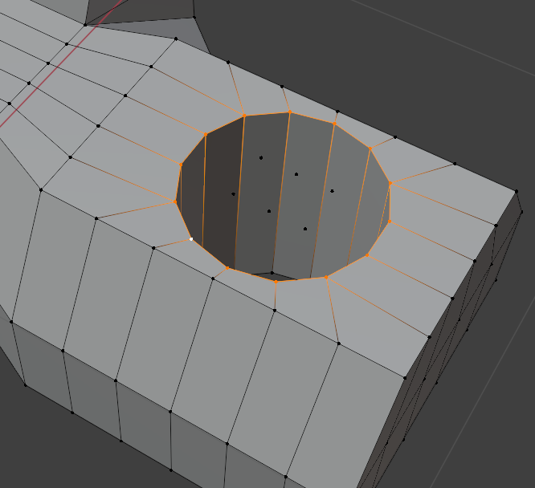
Рисунок 28
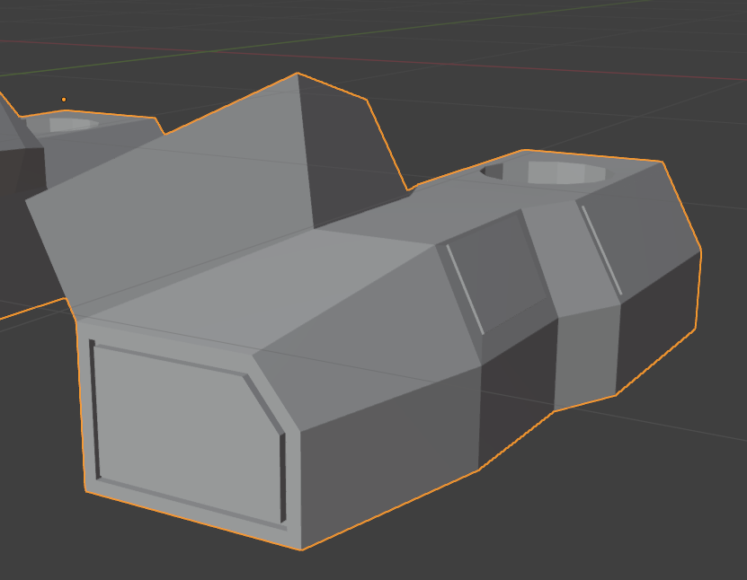
Рисунок 29
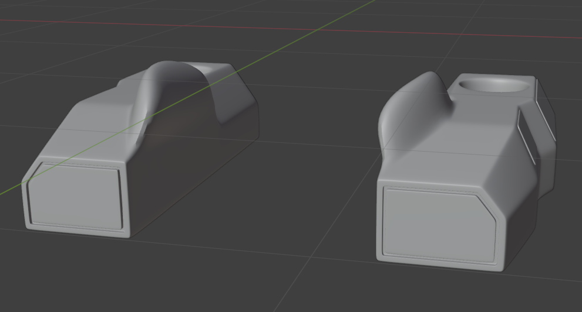
Рисунок 30
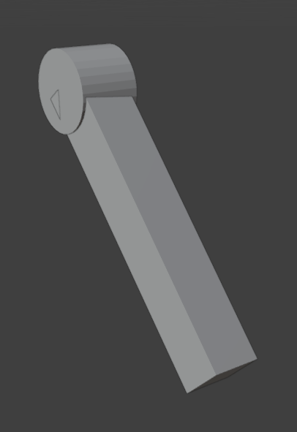
Рисунок 31
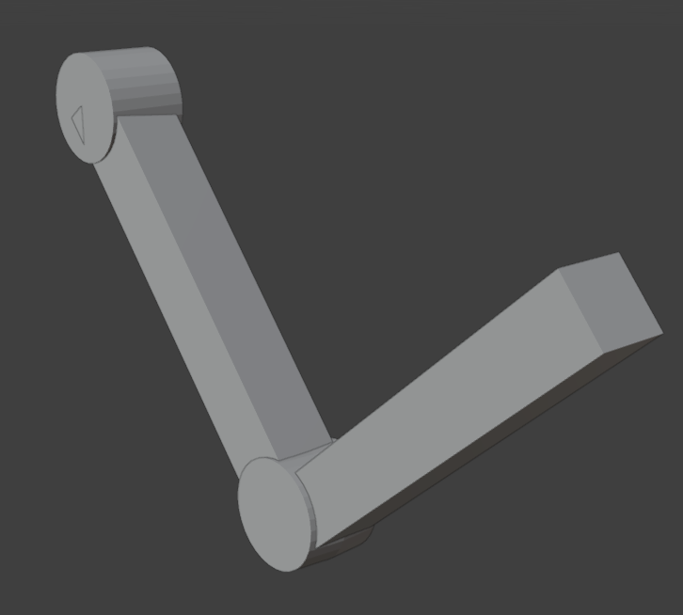
Рисунок 32
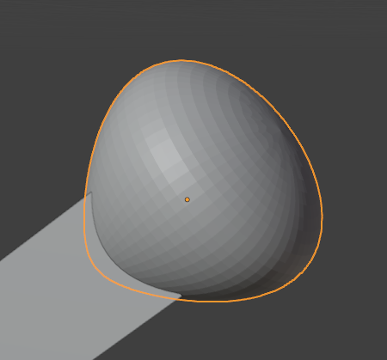
Рисунок 33
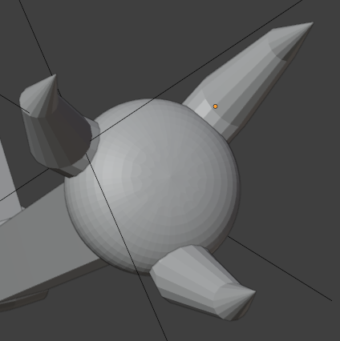
Рисунок 34
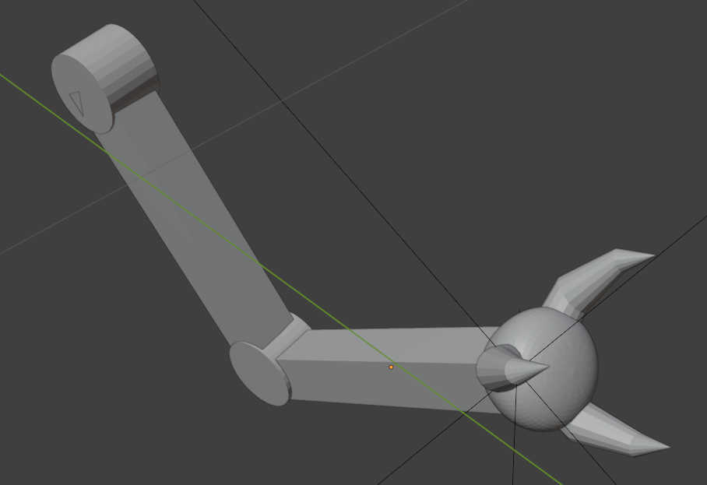
Рисунок 35
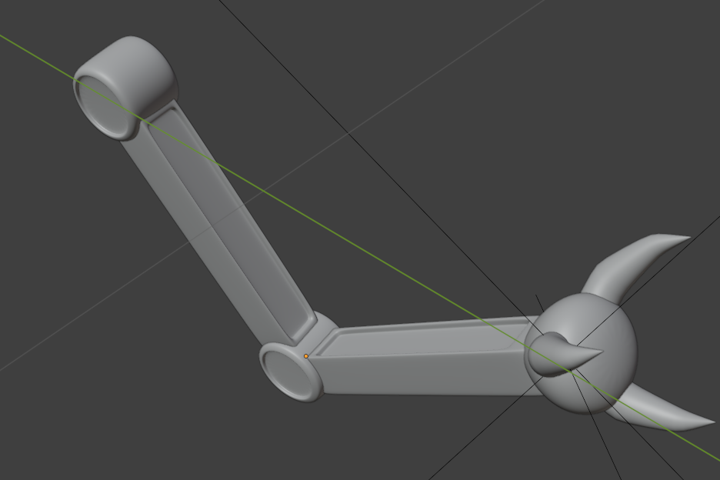
Рисунок 36
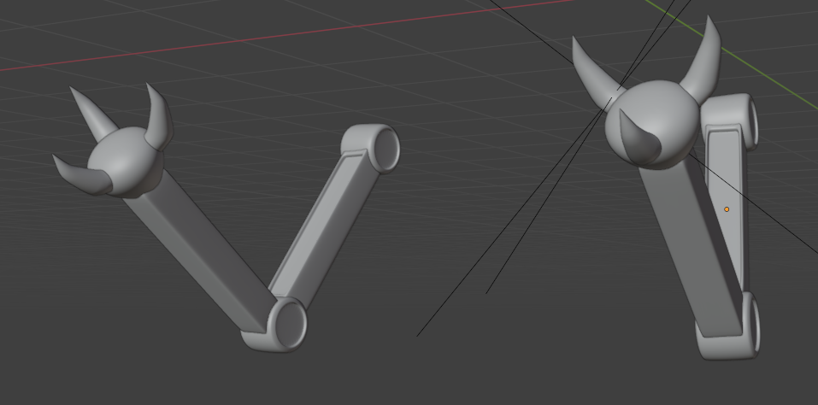
Рисунок 37
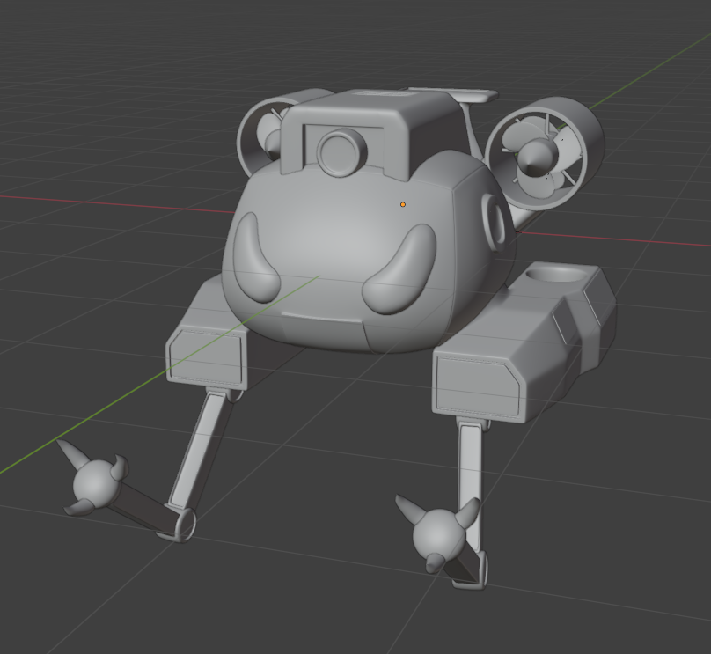
Рисунок 38
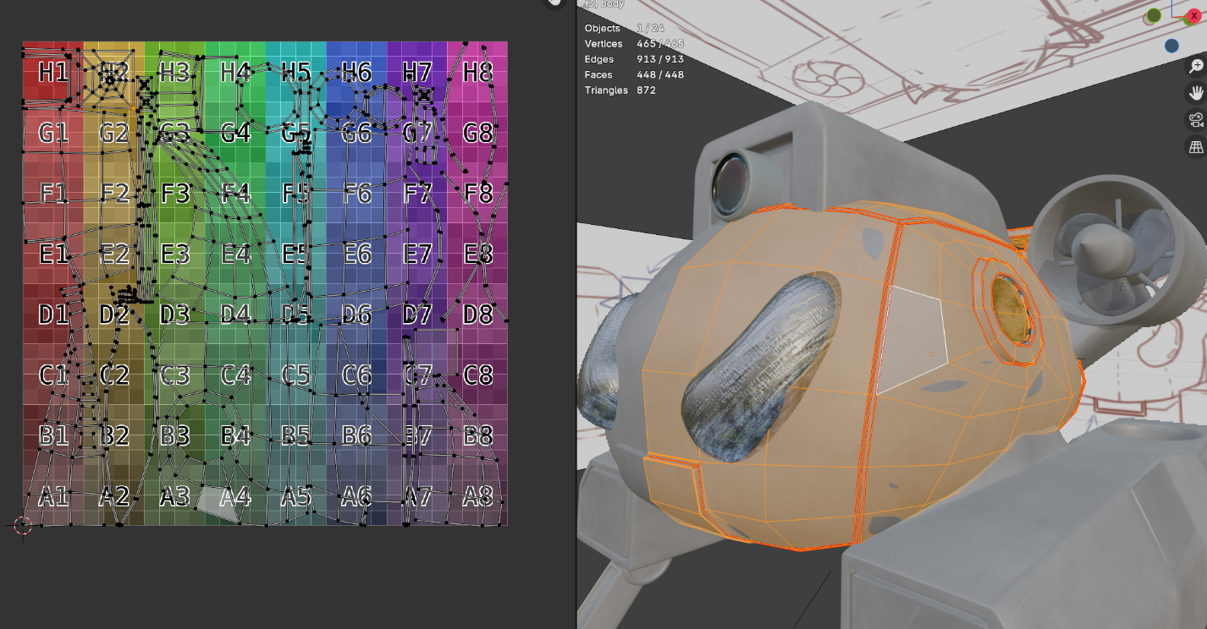
Рисунок 39 – Развертка тела
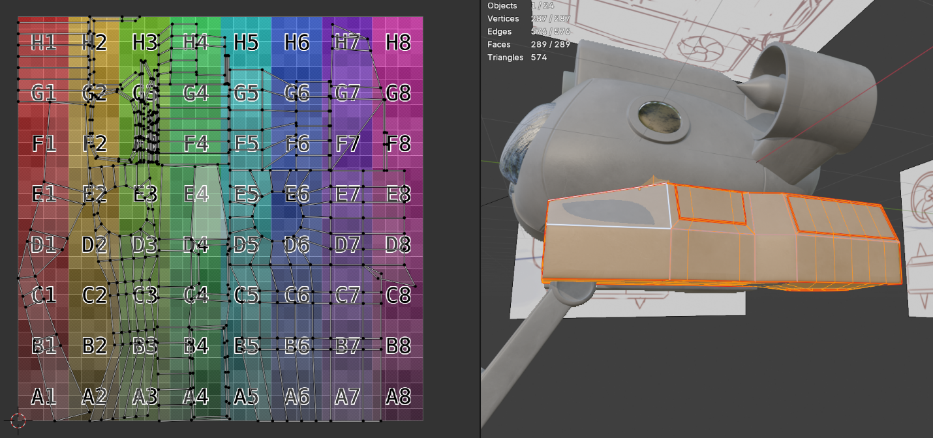
Рисунок 40 – Развертка боковой части
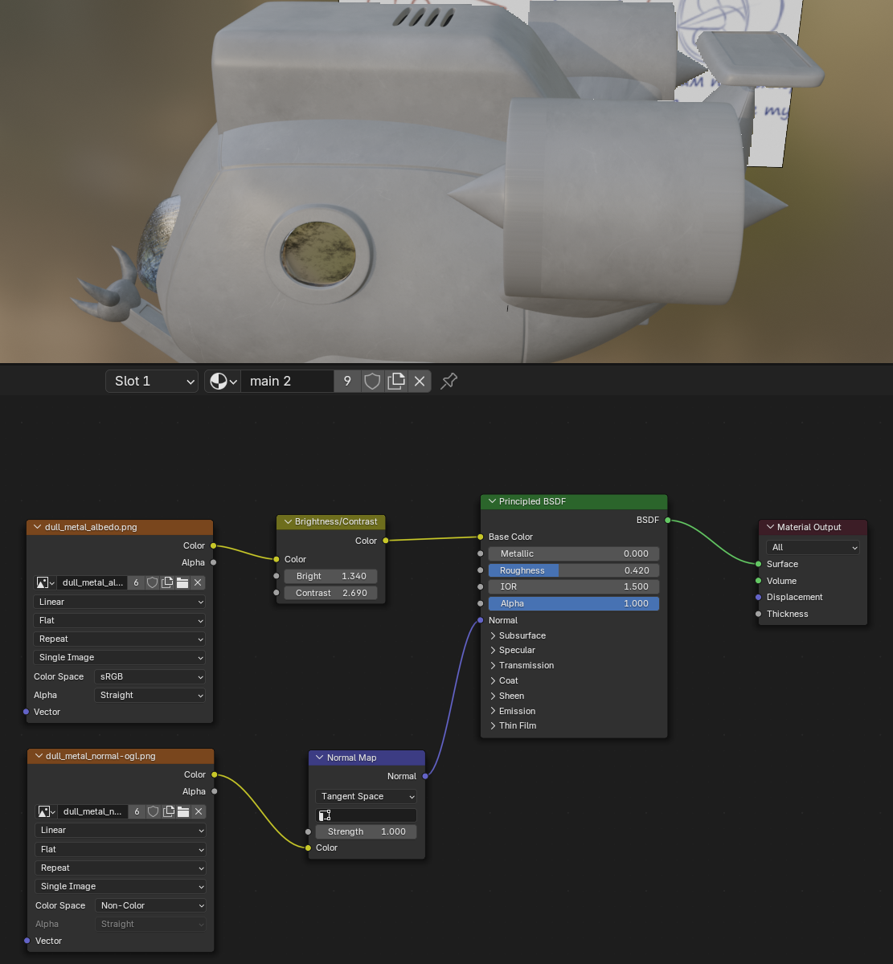
Рисунок 41 – Основной материал
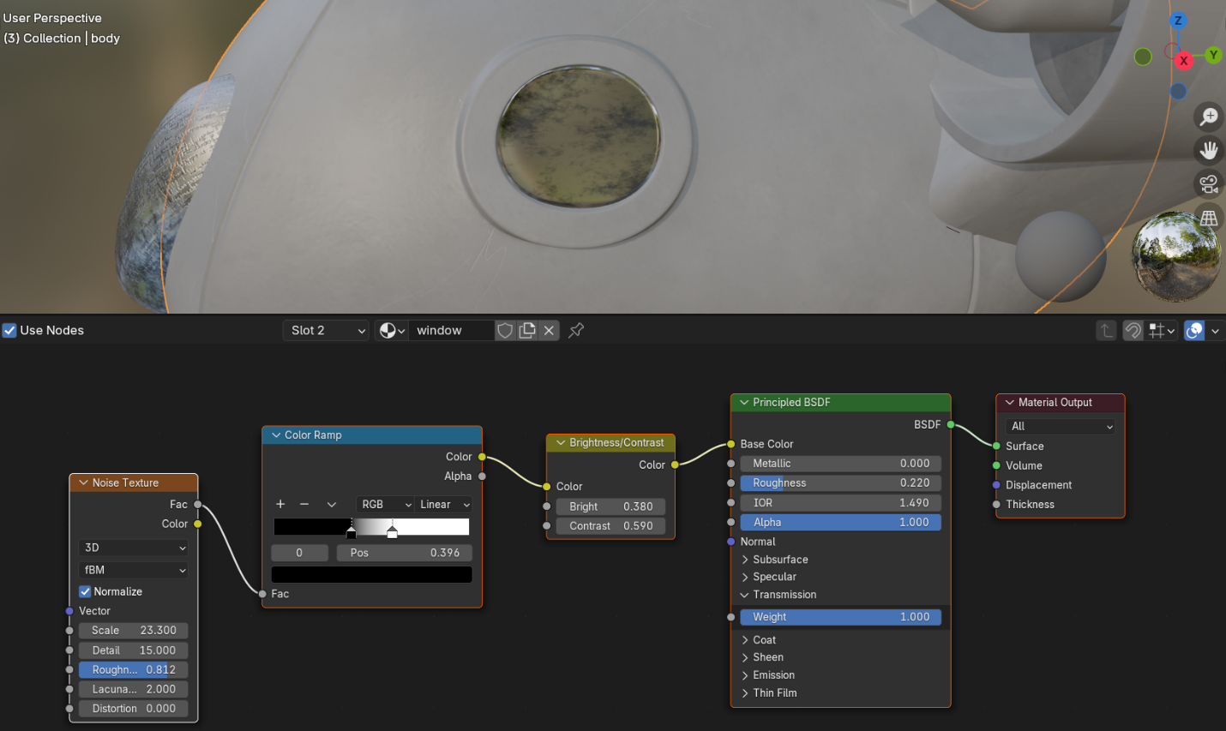
Рисунок 42 – Материал окон
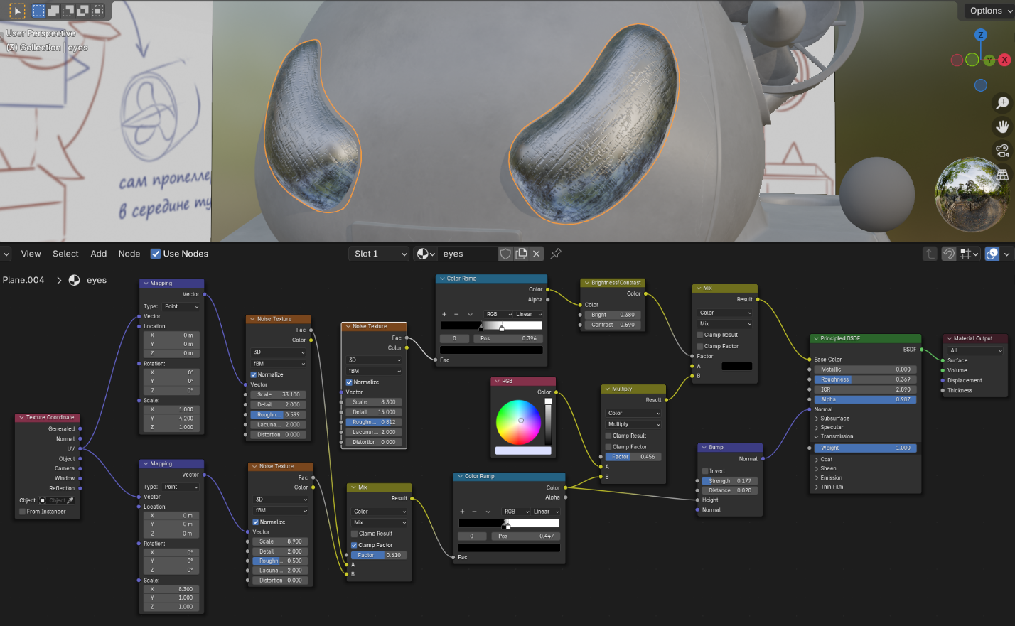
Рисунок 43 – Материал передних фар
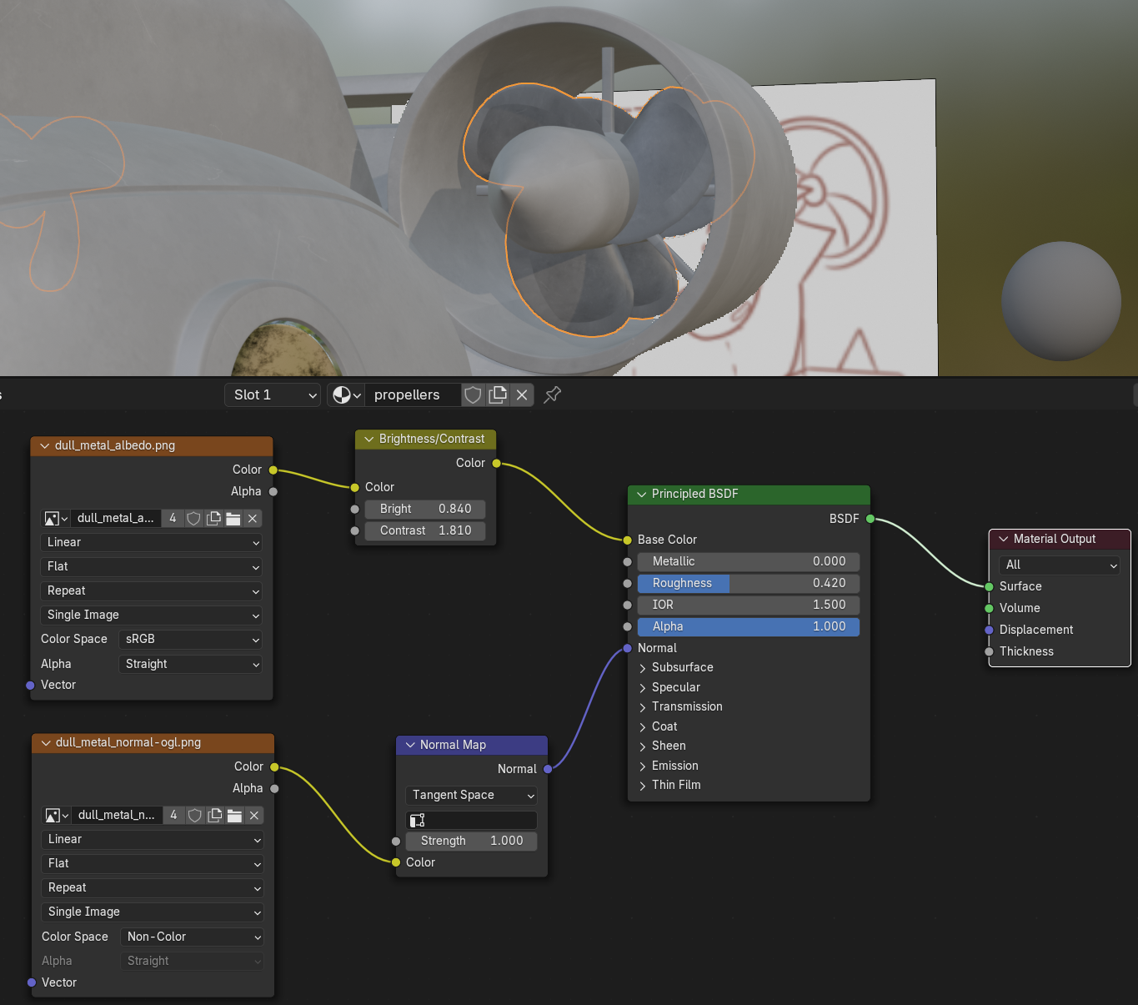
Рисунок 44 – Материал пропеллеров
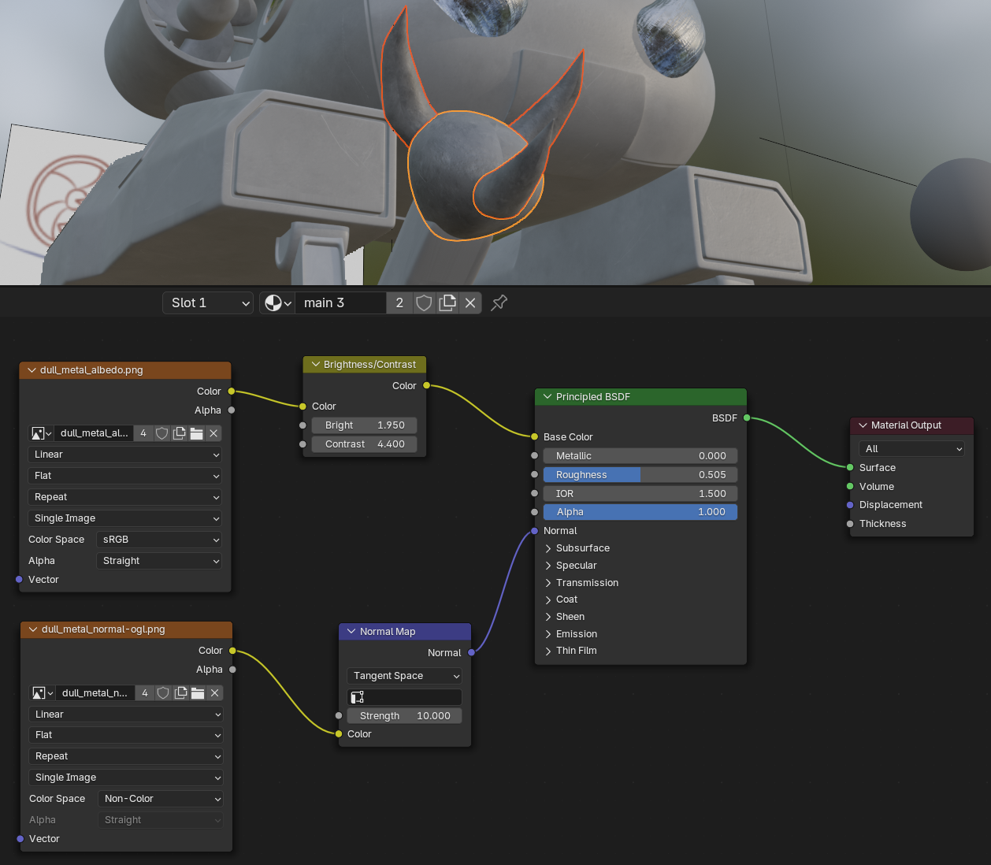
Рисунок 45 – Материал рук
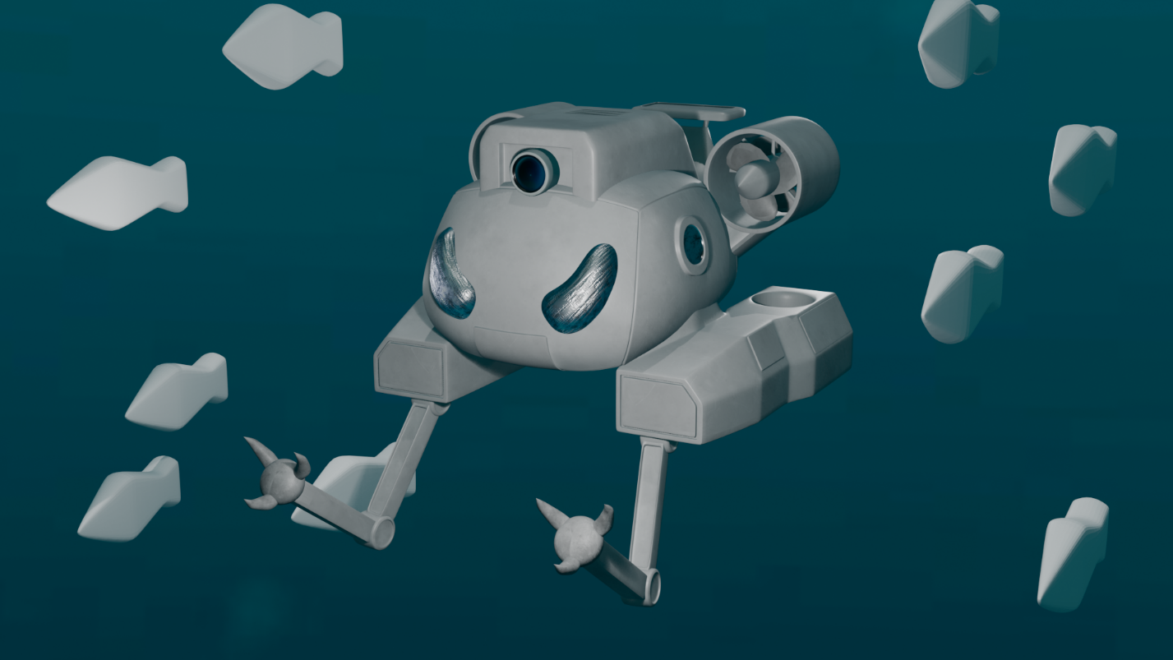
Рисунок 46 - Рендер
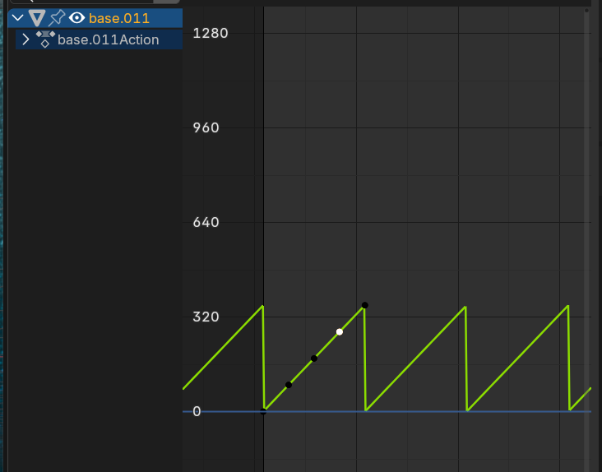
Рисунок 47 – Ключевые кадры анимации пропеллеров
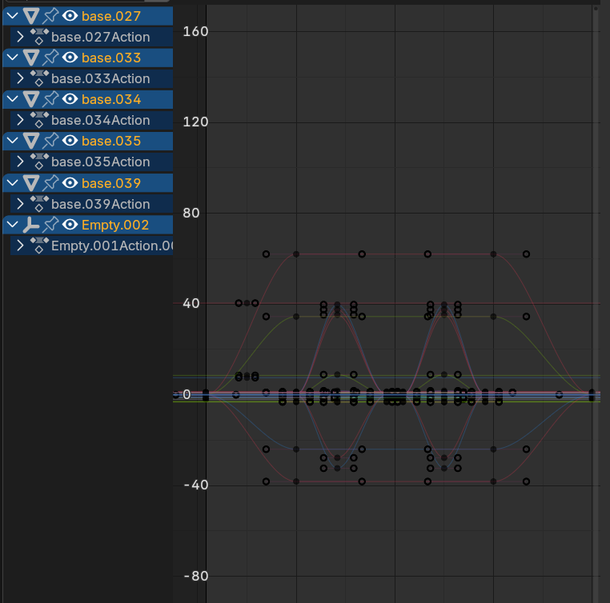
Рисунок 48 – Ключевые кадры анимации манипуляторов
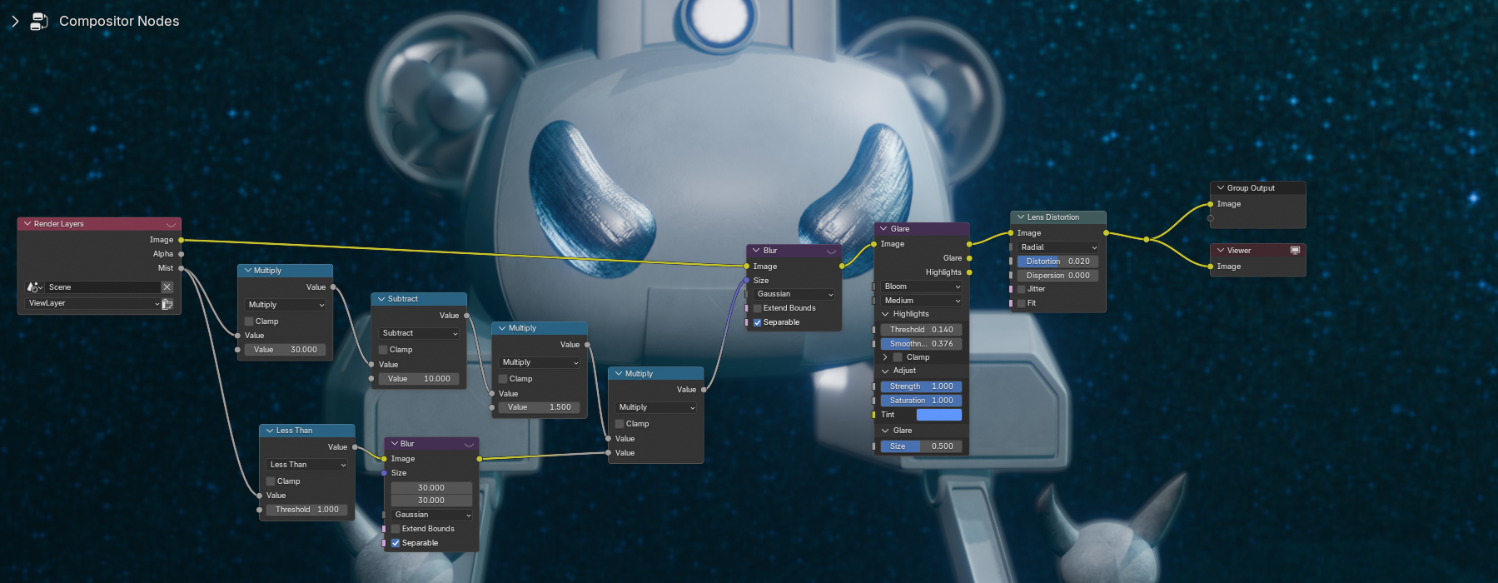
Рисунок 49 – Композитор
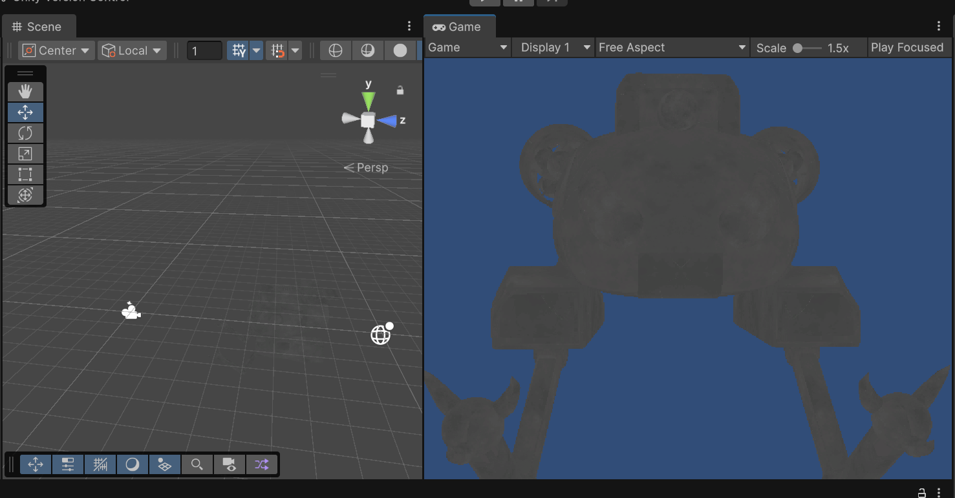
Рисунок 50 – Экспортированная модель

